МАУ ДО «Центр детского творчества»»

№1 от 28.09.2019г

МАРШ ПАРКОВ – 25 ЛЕТ!
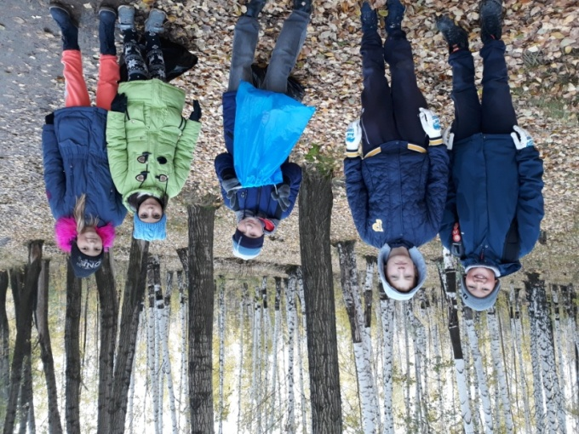
«Давайте вместе Землю украшать,
Сажать сады, цветы сажать повсюду.
Давайте вместе Землю уважать
И относиться с нежностью, как к чуду!
Мы забываем, что она у нас одна –
Неповторимая, ранимая, живая.
Прекрасная: хоть лето, хоть зима…
Она у нас одна, одна такая!»

Вот уже на протяжении 25 лет проходит международная экологическая акция по повышению общественного статуса ООПТ «Марш парков». Экологическое движение видит своей основной целью привлечение внимания населения к проблемам окружающего мира, воспитание в подрастающем поколении желания общаться с природой и оберегать ее всеми возможными способами. В каждом уголке нашей необъятной страны создаются экологические объединения мальчишек и девчонок, которые активно включаются в решение экологических проблем своего родного уголка, места, где они живут. И мы, ребята из кружка «Зеленая планета», которые только начали свой тернистый путь по защите природы, активно подключились к экологической акции и проводим различные мероприятия по облагораживанию территории города. В содружестве с Висимским государственным биосферным заповедником и общеобразовательными школами мы провели большую работу: субботник на территории городского пруда. На участие в программе откликнулось много желающих, общими усилиями мы собрали несколько десятков мешков мусора и навели порядок в месте отдыха граждан нашего города. «Признаться, теперь посещать пруд стало намного приятнее, появилось желание расстелить плед и устроить здесь небольшой пикник», - ответили учащиеся первой школы. Замечательный отзыв позволяет надеяться, что в сознании подрастающего поколения появятся такие ценности, как любовь к природе и желание ее защищать и оберегать. А мы будем этому способствовать, ваши защитники – ребята из коллектива «Зеленая планета».
Мы есть в социальных сетях!
Переходите по ссылке в ВК: https://vk.com/club172929004
Переходите по ссылке в Инстаграм: tsdtkirovgrad
Интересные новости принимаются в кабинете №18.

